Análise da Cardiopatia Crônica como fator de risco para a gravidade do desfecho (internação em UTI ou Óbito) em pacientes com SRAG.
Daniel Viana Mota e Lafaete Dias Alves
e Gustavo Santos Novais
Instituto Federal de Brasília, BR
ifb.edu.br
Resumo: A Síndrome Respiratória Aguda Grave (SRAG) está associada a elevada morbimortalidade[1,2], especialmente em indivíduos com comorbidades cardiovasculares. Este estudo investiga a associação entre cardiopatia crônica e desfechos graves — definidos como internação em Unidade de Terapia Intensiva (UTI) ou óbito — utilizando dados do Sistema de Informação da Vigilância Epidemiológica da Gripe (SIVEP-Gripe) no período de 2019 a 2021[3]. Foi realizada regressão logística multivariada ajustada por idade, sexo e agente etiológico, além do desenvolvimento de um modelo preditivo com foco em alta sensibilidade para triagem[4]. A cardiopatia crônica esteve presente em 60,9% dos pacientes e associou-se significativamente a maior risco de desfecho grave (OR ajustado = 1,12; IC95%: 1,115–1,125). O modelo preditivo otimizado alcançou AUC-ROC de 0,663 e recall de 96,3%, evidenciando potencial como ferramenta de apoio à vigilância epidemiológica embora com limitações para uso clínico isolado e necessidade de incorporação de variáveis adicionais ou uso de outros modelos. Os resultados confirmam a cardiopatia crônica como fator de risco independente e indicam a utilidade de modelos interpretáveis em estratégias de triagem populacional [5].
Palavras-chave: SRAG, aprendizado de máquina, análise de dados, cardiopatia, fatores de risco, regressão logística.
- Introdução
A Síndrome Respiratória Aguda Grave (SRAG) constitui um importante problema de saúde pública, caracterizada por insuficiência respiratória aguda associada a infecções virais, como influenza e COVID-19, e frequentemente relacionada a elevados índices de hospitalização e mortalidade[1,3]. Evidências epidemiológicas indicam que a presença de comorbidades desempenha papel central na progressão clínica da doença, com destaque para as doenças cardiovasculares[2,6,11].
Durante a pandemia de COVID-19, observou-se aumento expressivo da gravidade clínica e da letalidade entre indivíduos com cardiopatias, levantando a necessidade de análises quantitativas robustas que permitam estimar o impacto isolado dessa condição após ajuste por potenciais fatores de confusão[7]. Paralelamente, abordagens computacionais baseadas em aprendizado de máquina têm sido amplamente exploradas como ferramentas auxiliares para triagem clínica, priorização de atendimento e suporte à vigilância epidemiológica em larga escala[4,8].
Nesse contexto, este trabalho tem como objetivo analisar a associação entre cardiopatia crônica e desfechos graves em pacientes com SRAG, combinando métodos estatísticos inferenciais e modelagem preditiva aplicada a dados reais do SIVEP-Gripe. As principais contribuições deste estudo são: (i) a análise em larga escala do impacto da cardiopatia crônica em desfechos graves de SRAG utilizando mais de um milhão de registros; (ii) a integração entre inferência estatística clássica e abordagem preditiva orientada à triagem; e (iii) a proposição de um modelo simples, interpretável e de alta sensibilidade, voltado ao suporte à decisão em vigilância epidemiológica.

2 Metodologia

2.1 Objetivo de Estudo

Este estudo tem como objetivo principal investigar a associação entre cardiopatia crônica e desfechos graves (internação em Unidade de Terapia Intensiva - UTI ou óbito) em pacientes com SRAG, utilizando dados do Sistema de Informação da Vigilância Epidemiológica da Gripe (SIVEP-Gripe) do período de 2019 a 2021. Especificamente, buscamos: (1) quantificar o risco aumentado associado à cardiopatia crônica; (2) controlar este efeito por idade, sexo e agente etiológico; e (3) desenvolver um modelo preditivo para identificação precoce de pacientes em maior risco.

2.2 Base de Dados e População do Estudo

Foram utilizados dados do Sistema de Informação da Vigilância Epidemiológica da Gripe (SIVEP-Gripe), referentes ao período de 2019 a 2021[1]. O banco contém informações clínicas, demográficas e de desfecho de pacientes hospitalizados por SRAG em todo o território nacional.
Foram incluídos apenas registros com informações completas sobre desfecho clínico, idade, sexo e presença de cardiopatia crônica. Registros duplicados, inconsistentes ou com dados ausentes nas variáveis-chave foram excluídos. Após a aplicação dos critérios de elegibilidade, a amostra final foi composta por mais de um milhão de indivíduos.
2.3 Variáveis de Estudo

A variável dependente foi definida como a ocorrência de desfecho grave (internação em UTI ou óbito). As variáveis independentes incluíram cardiopatia crônica, idade, sexo, agente etiológico (COVID-19 devido ao periodo compreendido de 2019 -2021), diabetes, obesidade e variáveis derivadas, como faixas etárias, interação idade-cardiopatia e escore de comorbidades.
Tabela 1: Variáveis usadas no estudo.
NOME | CAMPO | TIPO DE DADO | PERGUNTA | DESCRIÇÃO
Fatores de risco/Doença Cardiovascular Crônica Crônica | Varchar2 (1) | 1-Sim  2-Não  9-Ignorado | Paciente possui Doença Cardiovascular Crônica? | CARDIOPATI
Sexo | varchar2(1) | 1-Masculino  2-Feminino  9-Ignorado | Sexo do paciente. | CS_SEXO
Idade | Varchar2(3) | NULL | Idade informada pelo paciente  quando não se sabe a data de  nascimento. Na falta desse dado  é registrada a idade aparente. | NU_IDADE_N
Evolução do caso | Varchar2(1) | 1-Cura  2-Óbito  3- Óbito por outras causas  9-Ignorado | Evolução do caso | EVOLUCAO
Internado em UTI? | Varchar2(1) | 1-Sim  2-Não  9-Ignorado | O paciente foi  internado em UTI? | UTI
Classificação final do caso | Varchar2(1) | 1-SRAG por influenza  2-SRAG por outro vírus  respiratório  3-SRAG por outro agente  etiológico, qual:  4-SRAG não especificado  5-SRAG por covid-19 | Diagnóstico final do caso. Se tiver resultados divergentes entre  as metodologias laboratoriais,  priorizar o resultado do RT-PCR | CLASSI_FIN
Fatores de risco/ Diabetes mellitus | Varchar2 (1) | 1-Sim  2-Não  9-Ignorado | Paciente possui  Diabetes mellitus? | DIABETES
-Fatores de risco/ Obesidad | Varchar2 (1) | 1-Sim  2-Não  9-Ignorado | Paciente possui  obesidade? | OBESIDADE

2.4 Análise Exploratória dos Dados

Inicialmente, realizou-se análise exploratória para caracterização da amostra e identificação de padrões entre idade, presença de cardiopatia crônica e desfecho clínico. Foram utilizados histogramas, boxplots " e gráficos de barras para avaliar a distribuição das variáveis e possíveis associações preliminares. A análise exploratória é etapa fundamental em projetos de ciência de dados, permitindo compreensão inicial das distribuições, identificação de padrões e detecção de possíveis vieses nos dados [8,9].
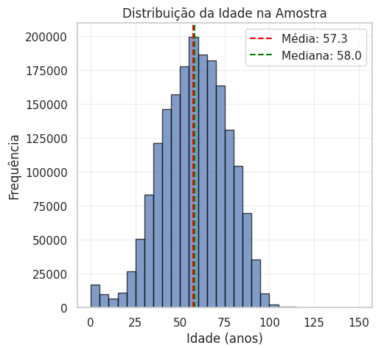
Fig. 1. A amostra apresenta concentração de pacientes entre 40 e 80 anos, com média e mediana próximas, indicando distribuição aproximadamente simétrica.
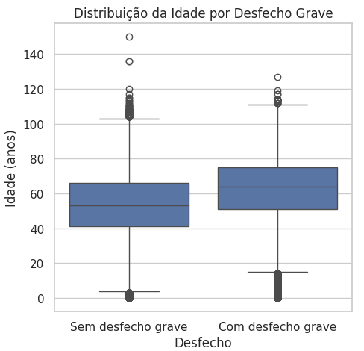
Fig. 2. Pacientes com desfecho grave apresentam idades medianas mais elevadas, sugerindo associação positiva entre idade avançada e gravidade clínica..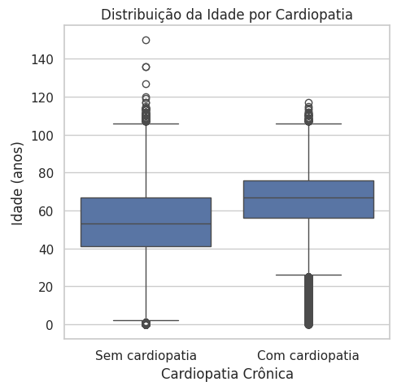
Fig. 3. Indivíduos com cardiopatia crônica tendem a ser mais idosos, indicando possível relação entre envelhecimento e presença da comorbidade..
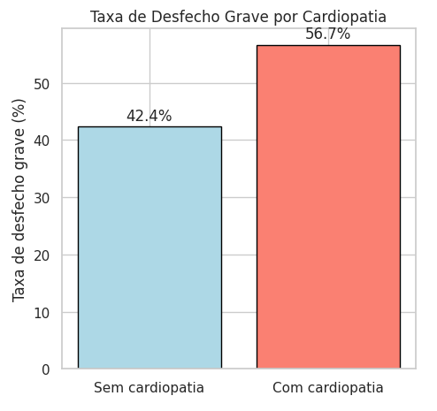
Fig. 4. A proporção de desfechos graves é maior entre pacientes com cardiopatia crônica, reforçando seu papel como fator de risco..
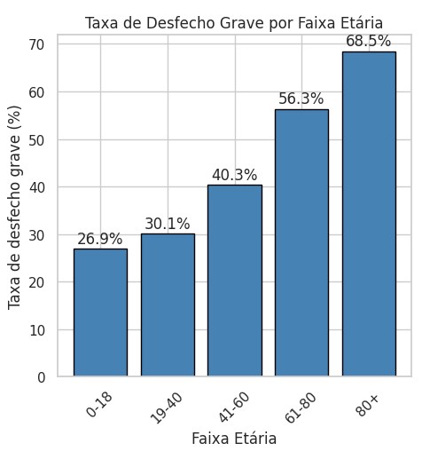
Fig. 5. Observa-se aumento progressivo da taxa de desfecho grave conforme o avanço da faixa etária, especialmente acima de 60 anos..
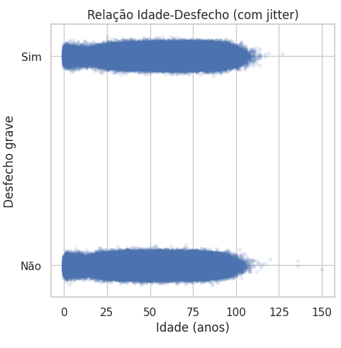
Fig. 6. A dispersão evidencia maior concentração de desfechos graves em idades mais elevadas, embora com sobreposição entre os grupos.

2.5 Modelagem Estatística

Foi ajustado um modelo de regressão logística multivariada para estimar a associação entre cardiopatia crônica e desfechos graves, controlando por potenciais fatores de confusão. Os resultados foram expressos em odds ratios (OR) com intervalos de confiança de 95%.

2.6 Implementação Computacional e Modelagem Preditiva
Além da análise inferencial, foi desenvolvido um modelo preditivo de regressão logística com foco em alta sensibilidade. A implementação foi realizada em linguagem Python, utilizando bibliotecas padrão para ciência de dados e aprendizado de máquina. O conjunto de dados foi dividido em treino e teste na proporção 80/20.
A escolha da regressão logística deve-se à sua interpretabilidade e à ampla utilização em estudos epidemiológicos e aplicações de ciência de dados em saúde, bem como ao fato de o desfecho de interesse ser uma variável binária (desfecho grave ou alta hospitalar) [4,10].
Devido ao desbalanceamento entre as classes, foi adotada ponderação de classes durante o treinamento. O limiar de decisão foi ajustado para priorizar a identificação de casos graves, reduzindo a ocorrência de falsos negativos. O desempenho do modelo foi avaliado por meio das métricas de acurácia, precisão, recall, F1-score e área sob a curva ROC (AUC-ROC).
3. Resultados
A análise estatística indicou que a cardiopatia crônica esteve significativamente associada a maior risco de desfechos graves em pacientes com SRAG, corroborando achados prévios da literatura nacional e internacional [2,6,7]. Após ajuste por idade, sexo, agente etiológico e demais comorbidades, observou-se odds ratio ajustado de 1,12 (IC95%: 1,115–1,125), representando aumento de 12% na chance de internação em UTI ou óbito.
No componente preditivo, o modelo inicial apresentou desempenho limitado, com AUC-ROC de 0,614. Após etapas de otimização, incluindo incorporação de variáveis adicionais, balanceamento de classes e ajuste do limiar de decisão, o modelo final alcançou AUC-ROC de 0,663, recall de 96,3%, F1-score de 0,645 e acurácia de 50,3%. A matriz de confusão evidenciou elevada sensibilidade, à custa de baixa especificidade (9,8%), refletindo uma estratégia deliberada de priorização da detecção de casos graves.
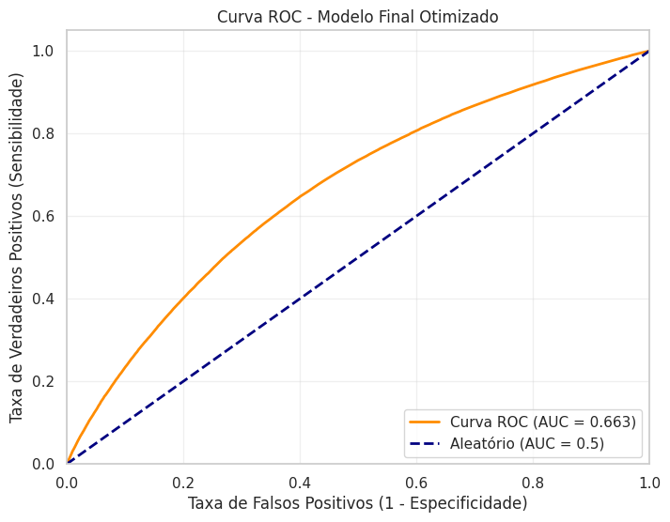
Fig. . Curva ROC do modelo de regressão logística para predição de desfecho grave em pacientes com SRAG.

4. Discussão
Os resultados confirmam a cardiopatia crônica como fator de risco independente para desfechos graves em pacientes com SRAG, com estudos brasileiros baseados em dados do SIVEP-Gripe [2,6,11]. O efeito persistente após ajuste por idade e outras comorbidades reforça a relevância clínica e epidemiológica dessa condição.
Do ponto de vista computacional, o modelo preditivo apresentou capacidade discriminativa moderada, porém elevada sensibilidade, característica desejável em cenários de triagem, nos quais o custo de falsos negativos é elevado [4,8]. A baixa especificidade observada é aceitável em contextos de vigilância epidemiológica, nos quais o objetivo principal é identificar precocemente indivíduos com maior risco[5].
Entre as limitações do estudo, destacam-se o uso de dados administrativos, sujeitos a subnotificação e erros de preenchimento, e a ausência do uso de variáveis clínicas e laboratoriais mais detalhadas, que poderiam melhorar o desempenho preditivo. Além disso, a regressão logística, embora interpretável, possui limitações na modelagem de relações não lineares complexas.
Em síntese, o modelo final não deve ser interpretado como uma ferramenta diagnóstica, mas como um instrumento de apoio à priorização clínica, capaz de auxiliar na identificação precoce de indivíduos com maior risco de evolução grave. O presente trabalho evidencia a importância de integrar interpretação epidemiológica, análise estatística e objetivos clínicos na construção de modelos preditivos, bem como de reconhecer os limites e as responsabilidades associadas à sua aplicação em cenários assistenciais reais.
5. Conclusão
Este estudo demonstrou que a cardiopatia crônica está associada de forma significativa a desfechos graves em pacientes com SRAG, mesmo após ajuste por fatores demográficos e clínicos relevantes. O modelo preditivo desenvolvido, apesar de não apresentar desempenho suficiente para uso clínico isolado como ferramenta diagnóstica, mostrou-se promissor como instrumento de triagem e apoio à vigilância epidemiológica.
Os resultados reforçam o potencial de modelos simples e interpretáveis como ferramentas estratégicas em cenários de grande volume de dados e recursos limitados [9,10]. Estudos futuros devem incorporar variáveis clínicas adicionais e explorar modelos não lineares para aprimorar a capacidade preditiva e a aplicabilidade em contextos assistenciais reais.
Referências
- BRASIL. Ministério da Saúde. SRAG 2021 a 2024 – Banco de dados do Sistema de Informação da Vigilância Epidemiológica da Gripe (SIVEP-Gripe). Brasília: Ministério da Saúde, 2024. Disponível em: https://opendatasus.saude.gov.br/dataset/srag-2021-a-2024. Acesso em: 10 jun. 2025.
- OLIVEIRA, W. K.; DUARTE, E.; FRANÇA, G. V. A. GARCIA, L. P. Como o Brasil pode deter a COVID-19. Epidemiologia e Serviços de Saúde, v. 29, n. 2, e2020044, 2020.Disponível em: https://www.scielo.br/j/ress/a/KYNSHRcc8MdQcZHgZzVChKd/?lang=pt. Acesso em: 14 dez. 2025, às 17:00.
- RANZANI, O. T. et al. Characterisation of the first 250,000 hospital admissions for COVID-19 in Brazil. The Lancet Respiratory Medicine, v. 9, n. 4, p. 407–418, 2021. Disponível em: https://www.thelancet.com. Acesso em: 14 dez. 2025 às 16:30
- HOSMER, D. W.; LEMESHOW, S.; STURDIVANT, R. X. Applied Logistic Regression. 3. ed. New York: Wiley, 2013. Disponível em: https://dl.icdst.org. Acesso em: 03 dez. 2025.
- VASCONCELOS, A. M. N.; GOMES, M. M. F. Transição demográfica: a experiência brasileira. Epidemiologia e Serviços de Saúde, v. 21, n. 4, p. 539–548, 2012. Disponível em: http://scielo.iec.gov.br. Acesso em: 14 dez. 2025 as 18:00.
- MARQUES, R. M.; MENDES, Á. O financiamento do SUS e os impactos da COVID-19. Ciência & Saúde Coletiva, v. 25, supl. 2, p. 2405–2414, 2020. Disponível em: https://share.google. Acesso em: 12 dez. 2025 às 08:00.
- STEYERBERG, E. W. Clinical Prediction Models: A Practical Approach to Development, Validation, and Updating. New York: Springer, 2019.
- HE, H.; GARCIA, E. A. Learning from imbalanced data. IEEE Transactions on Knowledge and Data Engineering, v. 21, n. 9, p. 1263–1284, 2009. Disponível em: https://www.academia.edu. Acesso em: 14 dez. 2025 às 09:00.
- BRAGA, A. L. F. et al. Desigualdades socioeconômicas e risco de hospitalização por SRAG no Brasil. Revista de Saúde Pública, v. 55, p. 1–10, 2021. Disponível em: https://www.scielo.br. Acesso em: 16 dez. 2025 às 8:00.
- GRUS, J. Data Science do Zero: Primeiros Princípios com Python. 2. ed. Rio de Janeiro: Alta Books, 2019. Disponível em: https://bibliotecas.ifb.edu.br/. Acesso em: 08 dez. 2025.
- PAIVA, K. M. et al. Prevalência e fatores associados à Síndrome Respiratória Aguda Grave por COVID-19 em adultos e idosos com doença cardiovascular crônica. Arquivos Brasileiros de Cardiologia, v. 117, n. 5, p. 968–975, 2021. Disponível em: https://abccardiol.org/wp-content/uploads/articles_xml/0066-782X-abc-117-05-0968/0066-782X-abc-117-05-0968.x96239.pdf. Acesso em: 17 dez. 2025, às 10:00.

